Anlage 7
Vorlage
Marketingkonzept
Version: 1.0
Stand: 31.07.2026

Ausgangslage und Zielsetzung

Ausgangslage
Beschreibung der Ausgangssituation und der Zielsetzung, die mit dem Einsatz eines modernen Bürgerservices erreicht werden soll
Beispiel aus dem Projekt „Bürgerterminal und Mobile Bürgerbüros als modernen Bürgerservices im ländlichen Raum“
Das Ziel der Staatsmodernisierung ist es, eine moderne und schlanke Verwaltung zu schaffen, die schnelles und effizientes Verwaltungshandeln ermöglicht. Mittels der vielfältigen Maßnahmen erfolgt eine vorausschauende Planung, die kommende Entwicklungsprozesse, wie den Wandel in der Bevölkerungsstruktur und damit einhergehende Veränderungen der Einnahmen, den verstärkten internationalen Wettbewerb, eine veränderte Arbeitsmarktsituation und technischen wie wirtschaftlichen Fortschritt sowie deren Auswirkungen auf staatliche Prozesse berücksichtigt.
Für den gesamten Freistaat wird im Mittel von einer Abnahme der Bevölkerung in Höhe von 12,5% bis 2025 ausgegangen. Hinzu kommt die starke Veränderung der Alterspyramide, die sich deutlich hin zu einem höheren Durchschnittsalter verschieben wird. Diese Entwicklung hat in der Regel Folgen für die Infrastruktur der betroffenen Regionen. Auch bei der öffentlichen Verwaltung sind diese Folgen in einigen Regionen Sachsens bereits eingetreten – die Verwaltung zieht sich in einigen Regionen aus der Fläche zurück, in Folge werden Rathäuser und Landratsämter geschlossen. Für die Bürgerinnen und Bürger bedeutet das häufig lange Wege zur Verwaltung.
Vor diesem Hintergrund ergeben die Ziele des Projektes „Mobile Bürgerservices“ einen konkreten Nutzen für Bürger und Verwaltungen. Da der Bürger für die Nutzung der mobilen Bürgerservices keinerlei Vorkenntnisse benötigt und die kürzeren und schnelleren Wege für die Abwicklung eines Verwaltungsvorganges einen spürbaren, zusätzlichen Nutzen bieten, wird sich voraussichtlich ein höheres Maß an Zufriedenheit einstellen. Aus Sicht der Kommunen ist die gesteigerte Zufriedenheit der Bürger ein hoher Mehrwert. In Verbindung mit der Vereinfachung der Abwicklung von Verwaltungsvorgängen entsteht ein Standortvorteil, der zur Stärkung der Region führen kann. Zudem wird den Verwaltungsmitarbeitern auch in Zeiten von Doppel- bzw. Mehrfachzuständigkeiten die Konzentration auf das Kerngeschäft ermöglicht, was wiederum Einsparpotenziale freisetzen und sowohl Zeit- als auch Kostenersparnisse mit sich bringen kann.

Zielsetzung dieses Dokuments
Mit diesem Dokument erfolgen die Planung der Projektkommunikation sowie die Planung zu erforderlichen Kommunikationsmaßnahmen, um dieses Projekt erfolgreich durchzuführen. Dazu müssen funktionsfähige Kommunikationsbeziehungen zwischen der Landes- und Kommunalverwaltung sowie zu den Bürgern und weiteren Wirtschaftsteilnehmern hergestellt werden.
Eine grundlegende Akzeptanz der Projektstrukturen und des Vorgehens im Projekt ist anzustreben. Verständnis für und Vertrauen in die Projektgruppe sollen gefördert, Entscheidungen und Prozesse nachvollziehbar gemacht und die Teilnahme am Handeln ermöglicht werden. Folgende Fragen sind zu beleuchten:
- Wen soll unsere Kommunikation erreichen? Die Zielgruppen werden bestimmt und definiert.
- Welche Ziele werden verfolgt? Die Kommunikationsziele werden formuliert.
- Was vermitteln wir den Zielgruppen? Die Botschaften und Inhalte werden festgelegt.
- Wie erreichen und bewegen wir die Zielgruppen? Konkrete Maßnahmen werden geplant und in zeitlichen Kontext gesetzt.
Dieses Konzept wurde von Vertretern der Projektgruppe erstellt und soll die Kommunikationsarbeit der Projektgruppe verbindlich festlegen. Weiterführende Maßnahmen während und nach der Pilotierungsphase werden in Abhängigkeit des Projektverlaufes und der Evaluierungsergebnisse festgelegt.

Zielgruppen und Ziele

Zielgruppen
Zielgruppen sind nach bestimmten Merkmalen beschreibbare Personengruppen, die durch Maßnahmen gezielt angesprochen werden sollen. Hierdurch soll die Aufmerksamkeit auf das Projekt und deren Projektergebnisse gerichtet werden.

Kommunalverwaltung
Der Begriff „Kommune“ dient als Sammelbegriff für Landkreise, kreisfreie Städte sowie kreisangehörige Städte und Gemeinden. Städte und Gemeinden werden unter dem Begriff „Gemeinden“ zusammengefasst.
Für die erfolgreiche Umsetzung des Projektes ist die frühzeitige Einbindung der einzelnen Vertreter aus dieser Zielgruppe von entscheidender Bedeutung. Insbesondere die festgelegten Kommunikationswege und -abläufe zwischen dem Projektverantwortlichen und den Vertretern der Kommunalverwaltung sind wichtig. Auf der anderen Seite benötigen die Projektverantwortlichen für die Umsetzung die Unterstützung dieser Gruppe.
Die aktive Mitarbeit und Unterstützung durch die Kommunalverwaltung bei der Planung, Vorbereitung und Umsetzung des Projekts ist notwendig, um den Start der Pilotierungen termingerecht umzusetzen. Hierfür muss durch geeignete Maßnahmen sichergestellt werden, dass die Notwendigkeit und auch die Vorteile, die durch die Einführung der modernen Bürgerservices in den Kommunen entstehen, entsprechend kommuniziert werden. Des Weiteren sollte diese wichtige Zielgruppe in das Projektgeschehen einbezogen werden. So sollten wichtige Termine, Ergebnisse und Entscheidungen, die diese Zielgruppe betreffen, zeitnah diskutiert und vermittelt werden.

Landesverwaltung
Die Landesverwaltung ist bei den Landesregierungen angesiedelt. Neben den Ministerien umfasst sie die Behörden und Einrichtungen (Anstalten, Körperschaften, Stiftungen), die dem Land direkt unterstehen. Sie erfüllt die Aufgaben, die nach dem Grundsatz der Subsidiarität nicht vom Bund erfüllt werden bzw. die Aufgaben, die nicht von der Ebene der Kommunalverwaltung erfüllt werden können.
Die aktive Mitarbeit und Unterstützung des Projektes durch die Landesverwaltungen ist notwendig, um ggf. Landesleistungen einzubinden. Aus diesem Grund muss auch ihr effektiv kommuniziert werden, welche Vorteile diese Einbindung für Bürger sowie für die Landesverwaltung haben. Diese Zielgruppe sollte daher auch in das Projektgeschehen involviert sowie über wichtige Termine, Ergebnisse und Entscheidungen unterrichtet werden.

Bürger
Diese Zielgruppe ist die wichtigste und entscheidende Zielgruppe, insbesondere nach der erfolgreichen Inbetriebnahme des modernen Bürgerservice, da diese den Service künftig in Anspruch nehmen soll.
Die Bürger sollten frühzeitig angesprochen und informiert werden. Es werden verschiedene Kommunikationswege genutzt, um die Zielgruppe auf den neuen modernen Bürgerservice aufmerksam zu machen sowie deren Vorteile zu erläutern. Dabei muss sich das Projekt den lokalen Anforderungen sowie den Bedürfnissen der Bürger in der Kommune anpassen. Nur so kann innerhalb des Projektes ein hoher Nutzungsgrad erreicht werden.
Bei der Inbetriebnahme der modernen Bürgerservices (Umsetzungsphase des Projektes) wird konkret mit der Zielgruppe „Bürger“ kommuniziert. Ziel ist es, die modernen Bürgerservices an diese Zielgruppe heranzutragen, um diese zu motivieren, die neuen Services zu nutzen. Durch die direkte Kommunikation zwischen der Kommune/Behörde und den Bürgern lässt sich ein hoher Mehrwert für das gesamte Projekt erzielen.

Weitere Wirtschaftsteilnehmer
In dieser Zielgruppe befinden sich sämtliche wirtschaftliche Einrichtungen und Unternehmungen. Sie sollen die Vorteile des modernen Bürgerservice erkennen, insbesondere die Nutzbarkeit für die Bereitstellung ihrer eigenen Leistungen.
Dazu müssen Kommunikationsmaßnahmen ergriffen werden, um dieser Zielgruppe die Vorteile und den Nutzen dieses Projektes effektiv zu erläutern. Dies kann durch Einbeziehung in den Projektablauf bzw. durch konkrete Ansprache durch die Projektverantwortlichen geschehen.

Kommunikationsziele
Kommunikationsziele beschreiben den Zustand, der bei den Zielgruppen erreicht werden soll. Diese sollten laufend überprüft und gegebenenfalls angepasst werden. Für den Erfolg des Projektes ist entscheidend, wie der Bürgerservice von den Zielgruppen angenommen wird. Daher ist es sehr wichtig, im Vorfeld vor allem die Bürger über die neuen Möglichkeiten, die sich aus dem Projekt ergeben, zu informieren. Grundsätzlich sollen folgende Ziele verfolgt werden:
- regelmäßiges aktives Informieren und Einbeziehen aller Beteiligten und der Öffentlichkeit zu Projektzielen, Projektplanungen, Zwischenergebnissen und aktuellen Projektständen
- Gewährleistung eines interdisziplinären und fachlichen Austausches zwischen allen Akteuren
- Wir wollen transparent, aktiv, im Dialog kommunizieren,
Die speziellen Ziele der einzelnen Zielgruppen werden in der nachfolgenden Tabelle aufgeführt.
Zielgruppen  Ziele | Kommunalverwaltung | Landesverwaltung | Bürger | Wirtschaftsteilnehmer
Für die Anforderungen durch den demografischen Wandel, den Herausforderungen durch Wettbewerb und Auswirkungen von Mittelkürzungen in der öffentlichen Verwaltung sensibilisieren | X | X | X | X
Nutzen des Bürgerservice darstellen | X | X | X | X
Nachfrage schaffen | X | X | X | X
Verwaltungswege verkürzen, vereinfachen, flexibel gestalten | X | X | X | X
Fortlaufende Informationen zum Projekt bereitstellen, Transparenz schaffen | X | X
Motivation zur Mitarbeit im Projekt erzeugen | X | X
Einbeziehen in den Veränderungsprozess | X | X | X | X
Akzeptanz des Bürgerservice schaffen | X | X | X | X
Informations- und Diskussionsbedarf kanalisieren | X | X | X | X
Verwaltungsübergreifende Synergieeffekte erkennen und nutzen | X | X |  | X

Maßnahmenplanung
Für die Durchführung der eigentlichen Maßnahmen werden Kanäle oder Medien benötigt, über die die Botschaften transportiert werden. Diese Kommunikationsträger werden im Folgenden kurz beschrieben. Im Anschluss erfolgt für jede definierte Zielgruppe die Planung der Kommunikationsmaßnahmen.

Kommunikationsträger
Um die Zielgruppen anzusprechen, stehen eine Vielzahl von Kanälen oder Medien zur Verfügung. Typische Kommunikationsträger sind beispielsweise:
- Printmedien, z.B. Artikel in Zeitungen, Newsletter, Broschüren, Dokumentationen, Rundschreiben
- Elektronische Medien, z.B. Internet/Intranet, elektronische Newsletter, eigene Projektwebseite, Bürgerservicesymbol auf Briefbögen der Verwaltung oder als Anhang von E-Mail-Signaturen
- Veranstaltungen, z.B. Informationsveranstaltungen, Messen, Schulungen/Seminare, Zielgruppengespräche, Workshops, Roadshows, Diskussionsforen
- Sonstige, z.B. Radiowerbung oder Interviews im Radio, Mitarbeiterbefragungen, Plakate, Flyer, Werbemittel, Einbeziehung in die Projektarbeit
Alle Kommunikationsträger zielen darauf ab, die Zielgruppen für das Projekt zu sensibilisieren sowie die Vorteile zu kommunizieren. In den Projektgremien wird der Einsatz verschiedener Kommunikationsträger diskutiert. Außerdem wird der Inhalt gemeinsam erarbeitet und abgestimmt. Es sollten bekannte und gewohnte Kommunikationsträger der Zielgruppen gewählt werden.

Gremienarbeit
Im Rahmen des Projektes sind verschiedene Gremien benannt. Die Gremien tagen in regelmäßigen Sitzungen bzw. Arbeitskreisen. Diese Veranstaltungen dienen zur Information aller Beteiligten über den Projektverlauf, es werden Erfahrungen ausgetauscht, Arbeitsaufträge verteilt, Entscheidungsvorlagen erarbeitet und Festlegungen getroffen. Wichtig ist vor allem eine enge Abstimmung, um die notwendige Zusammenarbeit zwischen allen Beteiligten zu ermöglichen.

Webauftritte
Auf dem Webportal werden die Bürger über das Leistungsangebot, über Ansprechpartner und Öffnungszeiten, über die Geschichte sowie über aktuelle Entwicklungen informiert.

Wochenkuriere/Lokale Amtsblätter
Die Wochenkuriere bzw. lokalen Amtsblätter erscheinen in der Regel wöchentlich bzw. 14-tägig und werden an alle Haushalte verteilt. Hier könnten Werbeanzeigen geschaltet werden bzw. Artikel zum Bürgerservice informieren.

Weitere Kommunikationsträger
Folgende weitere Kommunikationsträger sind für die Kommunikation zu den Bürgern sowie zu den Wirtschaftsteilnehmern zielführend:
- Flyer
- Anzeigen
- Plakate
- Nutzung der elektronischen Medien
- Informationsveranstaltungen.
Zudem werden örtliche Medien, wie beispielsweise Radiosender und der MDR, zu öffentlichkeitswirksamen Terminen eingeladen, um das Projekt im Einzugsgebiet bekannt zu machen. Durch diese Kommunikationsträger sollen alle Zielgruppen erreicht werden.
  - Kommunikationsmaßnahmen
Die Zielgruppen bilden das Raster für die Strukturierung der Kommunikationsmaßnahmen, d.h. die einzelnen Maßnahmen werden den Zielgruppen zugeordnet. Somit können die unterschiedlichen Zielgruppen abgestimmt auf die jeweilige Interessenlage und Einstellung differenziert angesprochen werden.
Die einzelnen Kommunikationsmaßnahmen werden Meilensteinen innerhalb der Projektplanung zugeordnet. Folgende Meilensteine sieht das Projekt vor:
- Meilenstein 1: Projektauftaktveranstaltung
- Meilenstein 2: Projektvorbereitung
- Meilenstein 3: Inbetriebnahme des Bürgerservices
- Meilenstein 4: evtl. Zwischenauswertung des Betriebes
- Meilenstein 5: ……
Im Rahmen der kommunikativen Umsetzung muss für jede geplante Maßnahme innerhalb des Meilensteinplans ein Ziel fixiert werden. Jede Maßnahme hat somit eine klare Ausrichtung im Kontext der Kommunikationsziele.
Die Kommunikationsmaßnahmen werden wie folgt dargestellt.

Nr. | Laufende Nummer der Maßnahme |  | Priorität | Priorisierung
Maßnahme |  | Kurze Beschreibung der Maßnahme
Themenfeld |  | Thema, welches mit der Maßnahme vermittelt werden soll, z.B. Vorteile des modernen Bürgerservice
Inhalt |  | Konkretisierung des Themenfeldes
Ziel |  | Welches Ziel wird mit der Maßnahme verfolgt?
Zielgruppe |  | Zielgruppe ist nach bestimmten Merkmalen beschreibbare Personengruppe, die durch Maßnahmen gezielt angesprochen werden soll
Kommunikationsmittler |  | Kommunikationsmittler, die die Maßnahme unterstützen
Kommunikationsträger |  | Kommunikationsmittel, welches genutzt wird
Ansprechpartner |  | Konkreter Ansprechpartner des Kommunikationsträgers zur Unterstützung der Maßnahme
Termin |  | Terminierung der Maßnahme
Verantwortlich |  | Wer ist für die Vorbereitung und Durchführung der Maßnahme verantwortlich?

Beispiele zu Maßnahmen
Nr. | Ö-1 |  | Priorität | hoch
Maßnahme |  | Information der Bürger sowie der Presse und des Fernsehens über die Inbetriebnahme des modernen Bürgerservice
Themenfeld |  | Inbetriebnahme des modernen Bürgerservice
Inhalt |  | Feierliche Inbetriebnahme  Nutzen für die Bürger  Informationen zum Einsatz des modernen Bürgerservice, z.B. Standort, Leistungen, Öffnungszeiten, etc.  Vorführung des modernen Bürgerservice
Ziel |  | Interesse wecken  Motivation der Bürger den neuen Bürgerservices zu nutzen
Zielgruppe |  | Öffentlichkeit
Kommunikationsmittler |  | Kommunen/Behörde, Projektleitung
Kommunikationsträger |  | Veranstaltung  Pressemitteilung  evtl. Radio- oder Fernsehbeitrag (lokales Fernsehen)
Ansprechpartner
Termin
Verantwortlich

Nr. | Ö-2 |  | Priorität | hoch
Maßnahme |  | Laufende Information der Bürger über den Nutzen des modernen Bürgerservice
Themenfeld |  | Information der Bürger
Inhalt |  | Vorstellung des neuen Bürgerservice  Ansprechpartner in der Stadt  Einsatzorte, Leistungen, Öffnungszeiten
Ziel |  | Interesse wecken  Motivation der Bürger den neuen Bürgerservices zu nutzen
Kommunikationsmittler |  | Pilotkommunen, Projektleitung
Kommunikationsträger |  | Flyer  Anzeigen
Ansprechpartner
Termin
Verantwortlich

Nr. | K-1 |  | Priorität | hoch
Maßnahme |  | Zusammenarbeit im Projekt und Abstimmung zum gemeinsamen Vorgehen
Themenfeld |  | Organisation
Inhalt |  | Organisatorische Ausgestaltung des Bürgerservice  Definition von Kooperationsmöglichkeiten  Vorbereitung einer Evaluierung  Erarbeitung zentraler Konzepte
Ziel |  | Abstimmung eines gemeinsamen Projektvorgehens;  Nutzung von Synergieeffekten
Zielguppe
Kommunikationsmittler |  | Projektleitung
Kommunikationsträger |  | Veranstaltung; regelmäßige Sitzungen
Ansprechpartner
Termin |  | nach Terminabsprache; laufend
Verantwortlich

Meilensteinplan/Zeitplanung
Die Kommunikationsmaßnahmen sind an der Projektplanung auszurichten. Somit wird sichergestellt, dass Projektergebnisse aktuell und zeitnah kommuniziert und wichtige Meilensteine im Projekt durch entsprechende Maßnahmen unterstützt werden.
Da bestimmte Themen von verschiedenen Zielgruppen gleichermaßen angefragt werden, können mit der Zeitplanung Synergieeffekte erzielt werden. Arbeitsergebnisse können gezielt über verschiedene Kommunikationsträger vermittelt und der benötigte Arbeitsaufwand zur Umsetzung der Maßnahmen so minimiert werden. Die geplanten Maßnahmen werden chronologisch zusammengestellt und laufend aktualisiert

Anlagen
Beispiel Flyer Bürgerkoffer
Beispiel Flyer Bürgerterminal
Beispiel Plakat Bürgerkoffer
Beispiel Flyer Bürgerkoffer
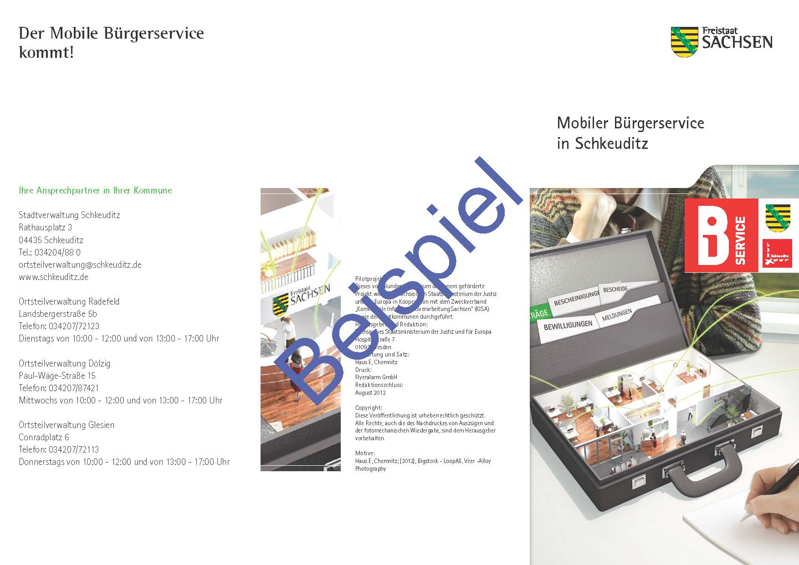

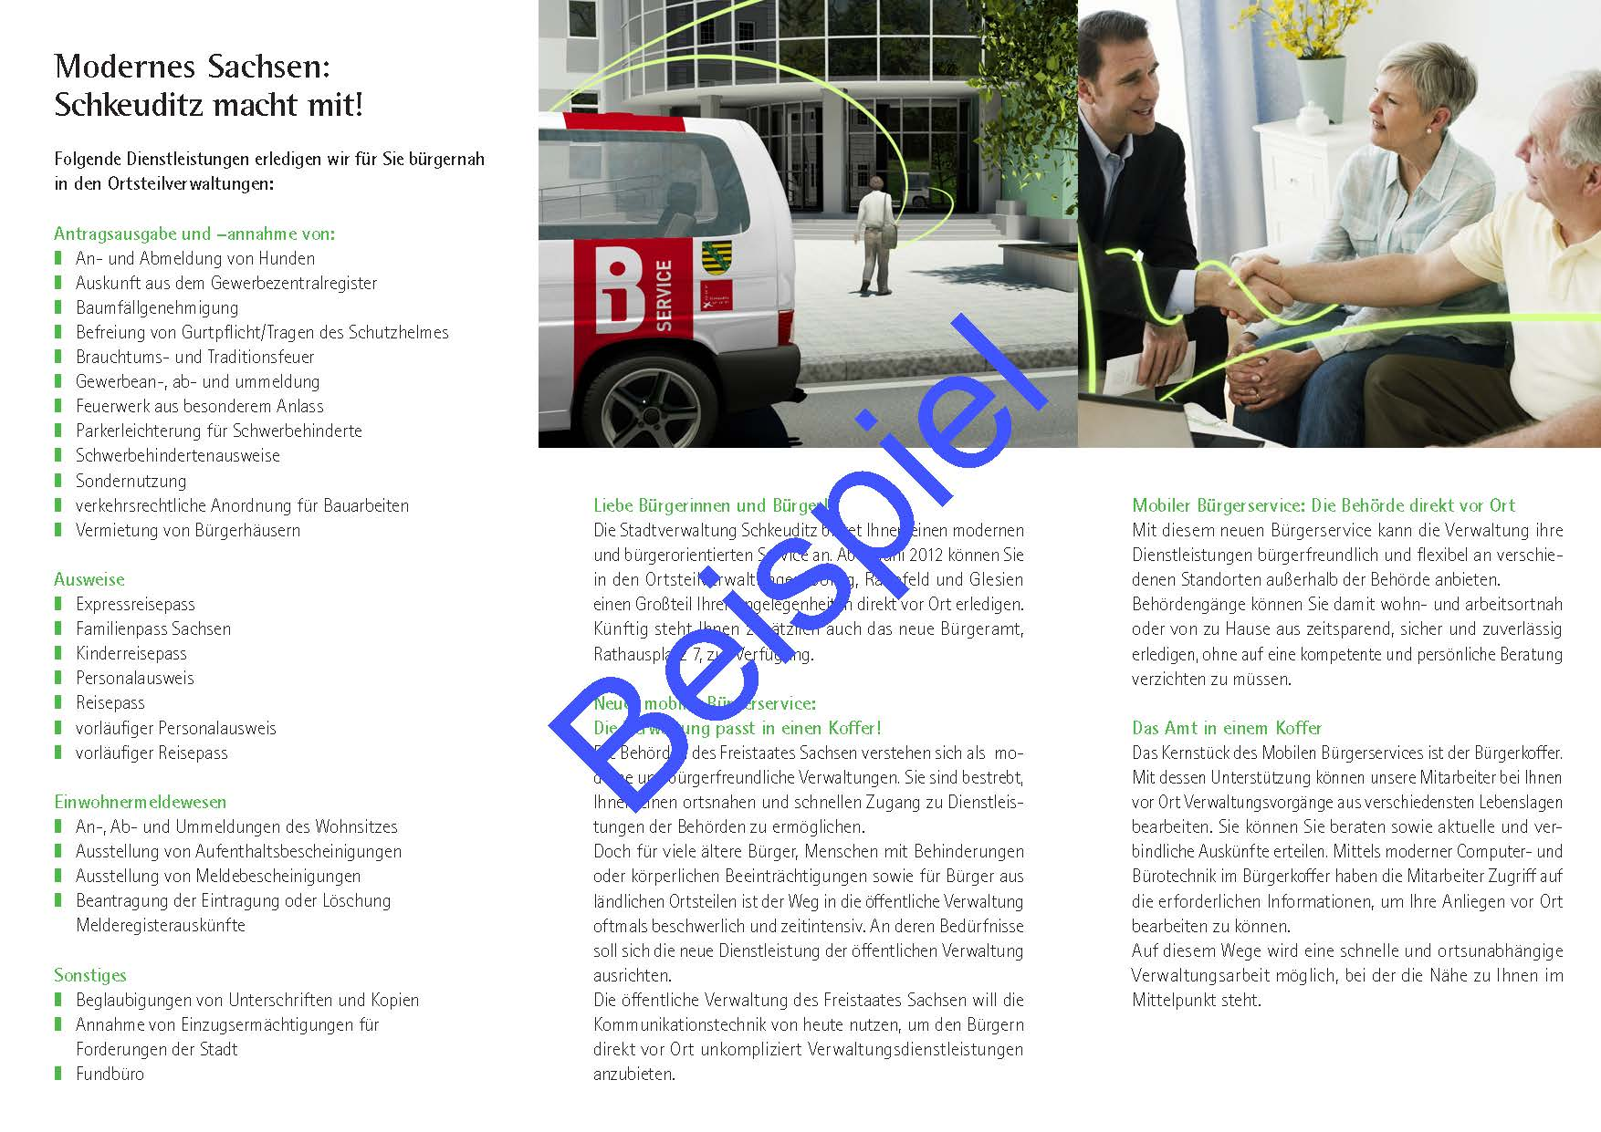
Beispiel Flyer Bürgerterminal
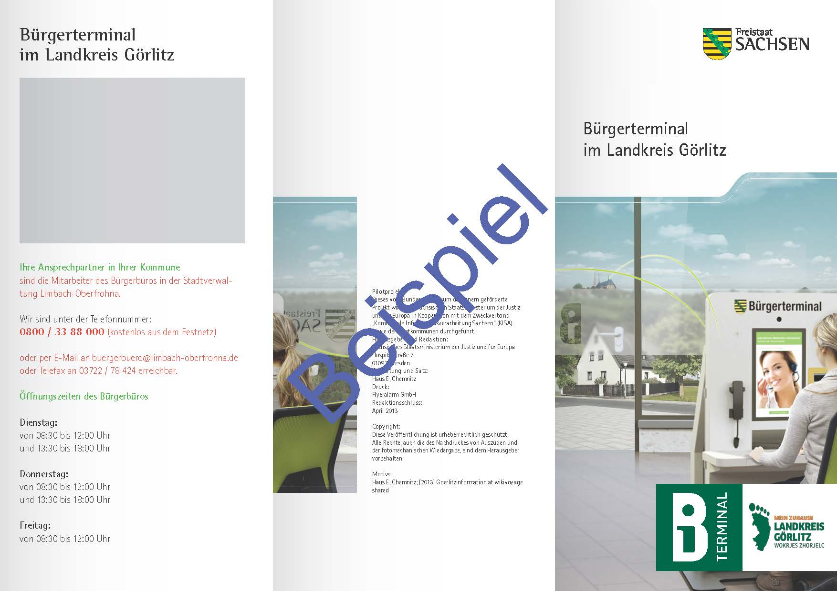

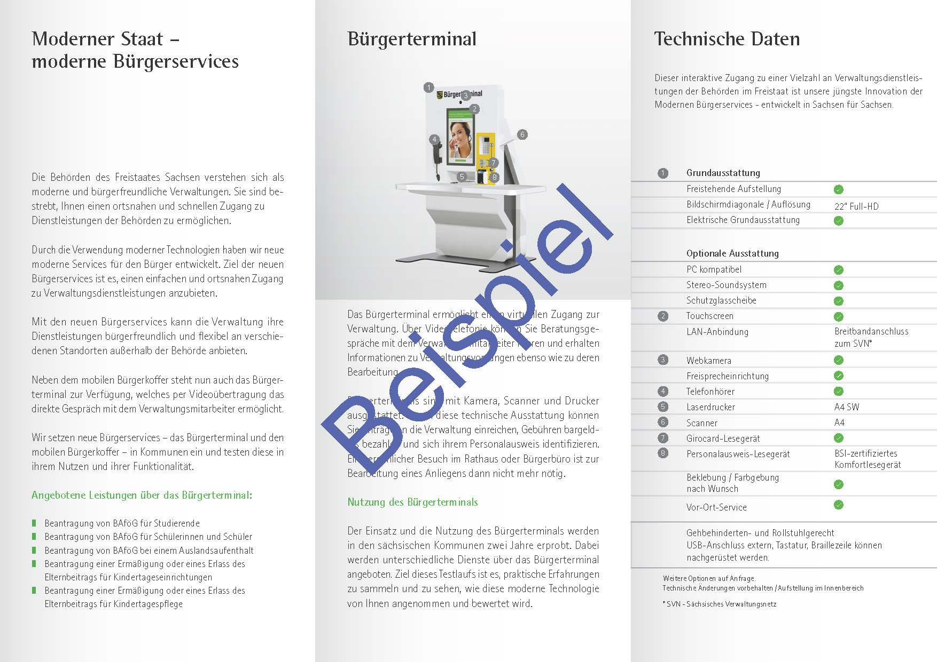

Beispiel Plakat Bürgerkoffer


Bürgerinnen und Bürger im Folgenden als „Bürger“ bezeichnet

